技能竞赛 匠心逐梦——
河南省第五届工程造价技能大赛决赛
暮秋暖阳、清凉舒爽。但在郑东新区易元深航国际酒店
3楼中原大厅里，洋溢着一片热烈而紧张的气氛——这里正是2023年河南省住房和城乡建设系统职工职业技能竞赛造价员竞赛暨河南省第五届工程造价技能大赛决赛现场，来自全省18个地市21支优秀队伍105位工程造价行业精英汇聚一堂，展现真功夫、赛出真水平，给我们奉献一场精彩纷呈的技能盛宴。
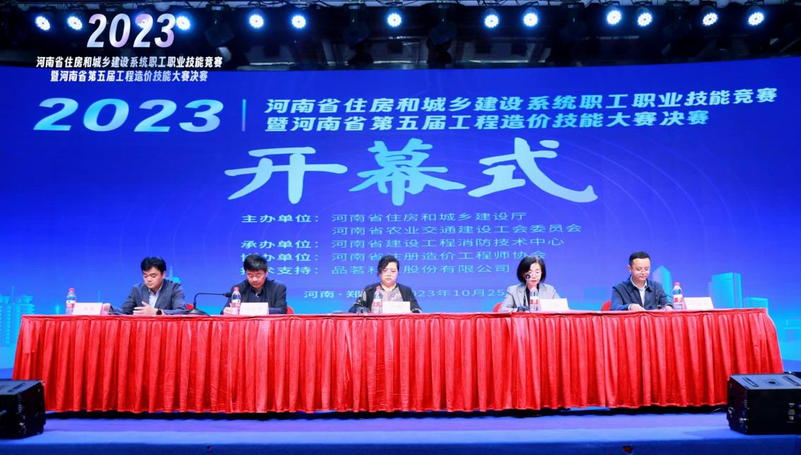
首先，河南省住房和城乡建设厅二级巡视员张瑛致开幕词，她表示工程造价技能竞赛在我省已经连续举办五届，对强化我省工程造价行业凝聚力，促进人才素质全面提升起到积极的作用，已是我省建设领域高质量发展中人才保障的重要抓手，同时勉励选手们沉着冷静、赛出水平，让本届“技能竞赛”成为各位“匠心逐梦”（又一起点）……

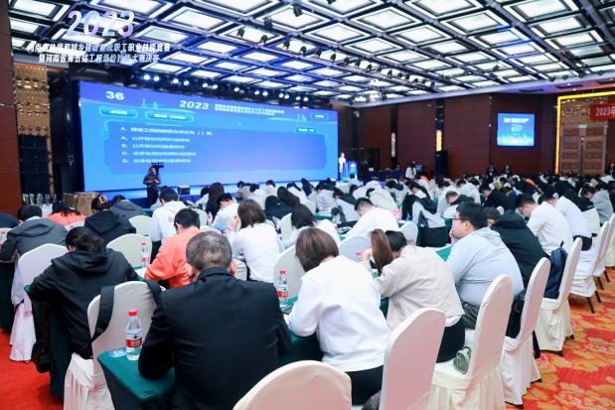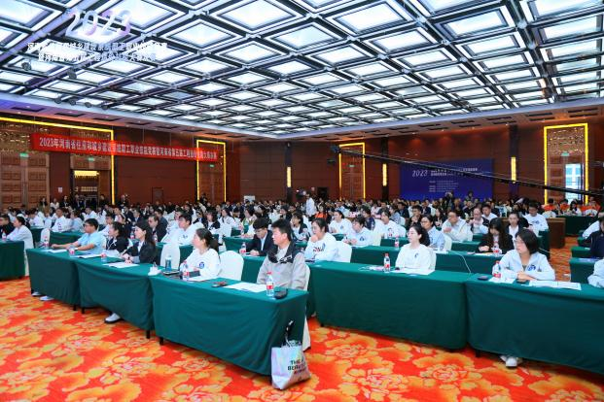
竞赛现场
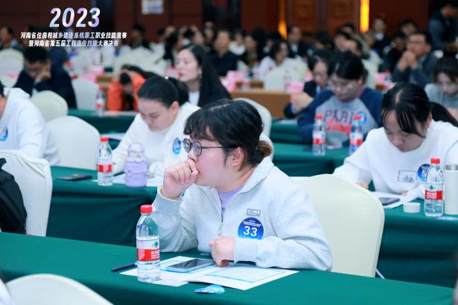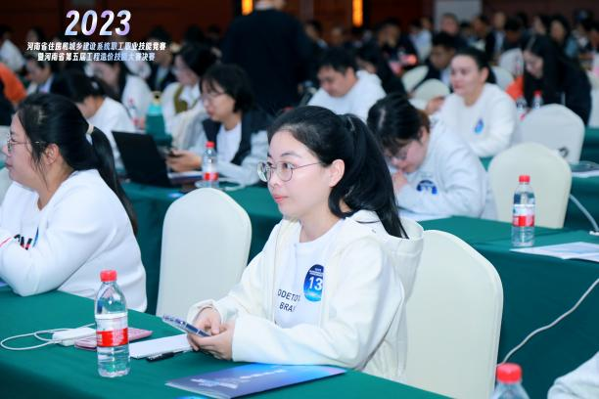
个人赛精彩一瞬（部分）
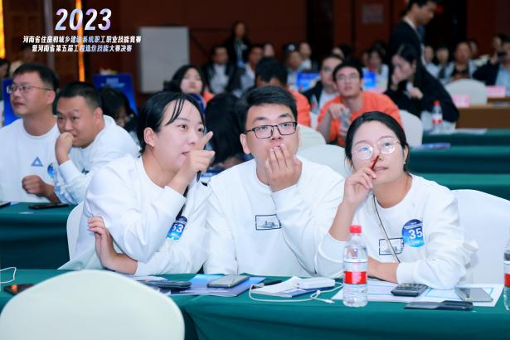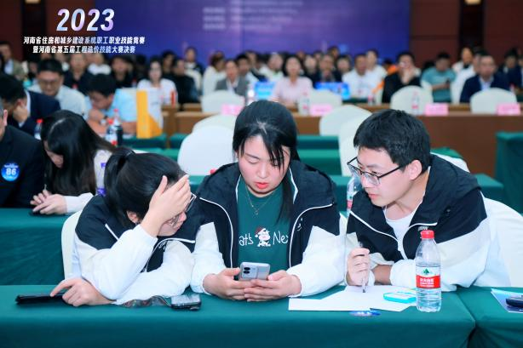
团体赛齐心协力（部分）
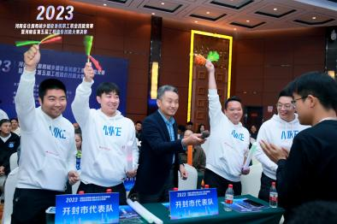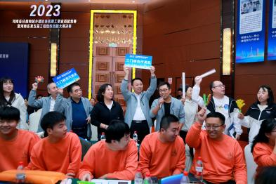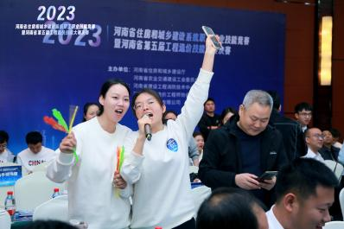
啦啦队为各自的“爱豆”摇旗呐喊（部分）
在经过个人理论知识竞答、团体理论知识竞答、个人实操竞速、团体实操竞速后，现场统计成绩、证书填写，最终竞赛结果揭晓个人、一等奖一名、二等奖两名、三等奖三名；团体一等奖一个、二等奖两个、三等奖三个。其中个人一等奖、团体一等奖由中建七局代表队独占鳌头，由郑州市标准定额站和我会推送的郑州市一队获得团体二等奖，郑州市标准定额站张彦强获得组织先进个人奖。
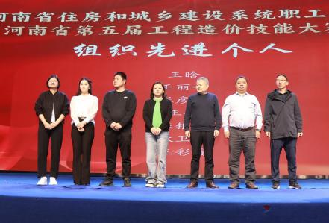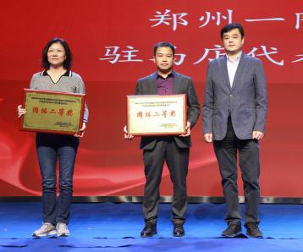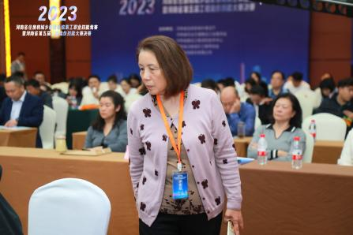
精彩掠影
比赛结束后，孙冬云评委很感慨，她说本届技能大赛是整体最先进的一届，采用了先进的设备及创新技术，通讯网络技术以及大数据的应用、人工智能算法即时处理赛事数据，都给我们带来了前所未有的体验，感受到了高科技的力量。
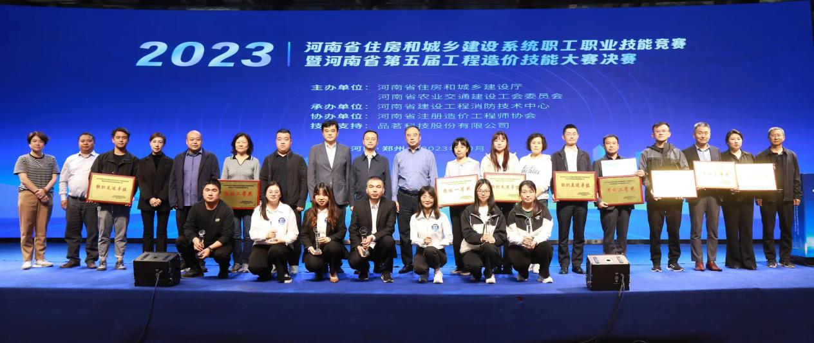
获奖选手大合影
本届技能大赛由河南省住房和城乡建设厅、河南省农业 交通建设工会委员会联合主办，河南省建设工程消防技术中心承办，河南省注册造价工程师协会协办，品茗科技股份有限公司提供技术支持。我会副会长孙冬云担任本次大赛评委。我会常务副会长兼秘书长郭丽娴代表郑州市领奖。

